Методика работы с ЭД План-график с 2020 года и последующие периоды.

1.1 Общая информация
Планирование закупок в соответствии с изменениями статьи 16 Федерального закона №44-ФЗ осуществляется посредством формирования, утверждения и ведения планов-графиков.
План-график формируется в соответствии с требованиями Постановления Правительства РФ от 30.09.2019 N 1279 "Об установлении порядка формирования, утверждения планов-графиков закупок, внесения изменений в такие планы-графики, размещения планов-графиков закупок в единой информационной системе в сфере закупок, особенностей включения информации в такие планы-графики и требований к форме планов-графиков закупок и о признании утратившими силу отдельных решений Правительства Российской Федерации".

Внимание! При входе в программу необходимо проверить выбран ли Бюджет по умолчанию:
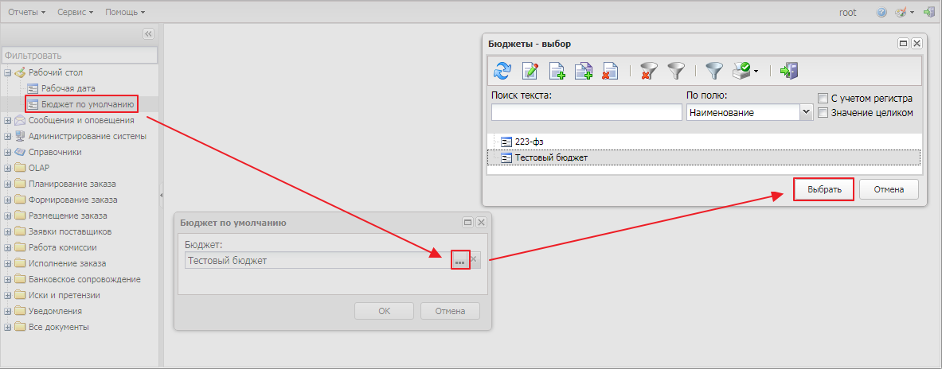
Рисунок 1 – Выбор бюджета

1.2 Создание ЭД « План-график»
Для создания ЭД «План-график» в списке документов нажимается кнопка (Создать), на экране появится форма Редактора года.
На форме содержится поле "Год плана", в котором указывается год размещения документа. При нажатии на кнопку ОК система выводит следующее сообщение: После сохранения документа значение поля "Год" будет недоступно для редактирования. Если действие подтверждается нажатием кнопки Да, то на экране появится форма Плана-графика.
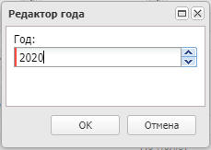
Рисунок 2 – Редактор года

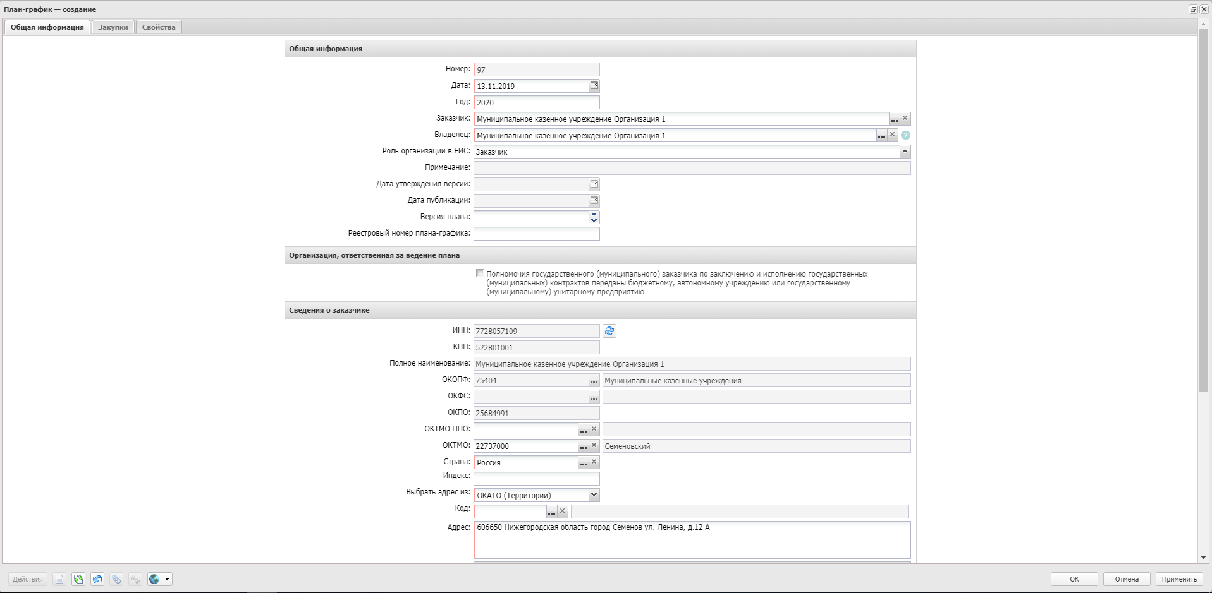

Рисунок 3 – Форма Плана-графика

1.3 Закладка «Общая информация»
Закладка Общая информация имеет вид:
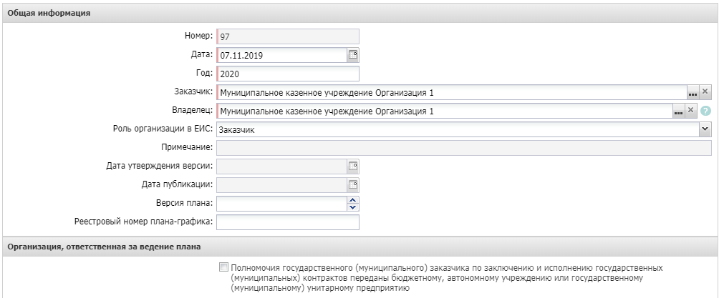
Рисунок 4 – Группа полей Общая информация

В группе полей Общая информация содержатся поля:
- Номер – номер плана-графика, заполняется автоматически в соответствии с генератором номеров на статусе «Отложен».
- Дата – дата создания плана-графика, заполняется автоматически рабочей датой пользователя, создающего документ.
- Заказчик – официальное наименование организации заказчика, выбор значения осуществляется из справочника Организации. По умолчанию заполняется организацией пользователя, если организация пользователя обладает ролью Заказчик.
- Владелец – организация, ответственная за ведение плана. Значение выбирается из справочника Организации, по умолчанию заполняется организацией пользователя.
- Роль организации в ЕИС – из раскрывающегося списка выбирается роль организации в ЕИС. Автоматически заполняется при заполнении поля Организация, ответственная за ведение плана, если организация обладает только одной ролью из возможных значений.
- Примечание – текстовое поле.
- Дата утверждения версии – заполняется при получении сведений о публикации версии плана в ЕИС. Доступно для редактирования на статусе "План утвержден" при наличии специального права "Позволять редактировать дату утверждения (в ПГ)".
- Дата публикации – заполняется автоматически при получении сведений о публикации версии плана в ЕИС
- Версия плана – доступно для редактирования и заполняется автоматически при внесении изменений в план и формировании порожденного документа.
- Реестровый номер плана-графика – заполняется автоматически при получении сведений о публикации позиции в ЕИС. Поле доступно для редактирования при наличии специального права Редактирование общих сведений плана
В группе полей Организация, ответственная за ведение плана содержатся поля:
- Полномочия государственного (муниципального) заказчика по заключению и исполнению государственных (муниципальных) контрактов переданы бюджетному, автономному учреждению или государственному (муниципальному) унитарному предприятию – признак включается автоматически, если в поле Роль организации в ЕИС указано значение Организация, осуществляющая полномочия заказчика на осуществление закупок на основании договора (соглашения). Если признак включен, на форме становится доступна группа полей Организация, ответственная за ведение плана, которая содержат данные об организации, ответственной за ведение плана закупок.
- Местонахождение (адрес) – автоматически заполняется значением полей Индекс, Страна, Наименование территории (1-го, 2-го и 3-го уровня) справочника Организации из данных организации, указанной в поле Организация ответственная за ведение плана.
- Телефон – автоматически заполняется значением справочника Организации из данных организации, указанной в поле Организация ответственная за ведение плана.
- E-mail – автоматически заполняется значением электронного адреса справочника Организации из данных организации, указанной в поле Организация ответственная за ведение плана.
- ОКПО – автоматически заполняется значением ОКПО справочника Организации из данных организации, указанной в поле Организация ответственная за ведение плана.
- ОКТМО – автоматически заполняется значением ОКТМО справочника Организации из данных организации, указанной в поле Организация ответственная за ведение плана.
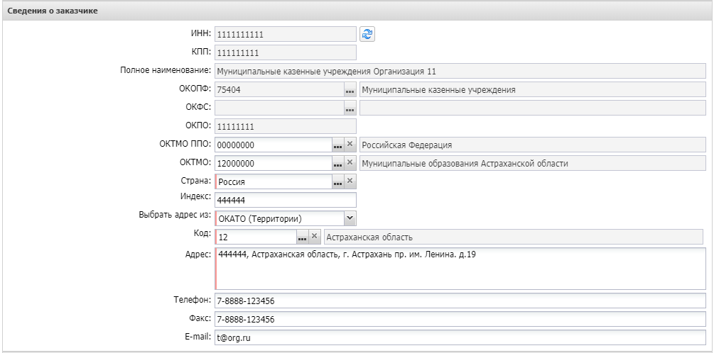
Рисунок 5 – Группа полей Сведения о заказчике

В группе полей Сведения о заказчике содержатся поля:
- ИНН – заполняется автоматически данными карточки организации заказчика
- КПП - заполняется автоматически данными карточки организации заказчика
- Полное наименование - заполняется автоматически данными карточки организации заказчика
- ОКОПФ - заполняется автоматически данными карточки организации заказчика
- ОКПО - заполняется автоматически данными карточки организации заказчика
- ОКТМО ППО – территориально-муниципальное образование публично-правового образования (ППО) организации. Автоматически заполняется значением поля Код ОКТМО ППО справочника Публично-правовые образования.
- ОКТМО – указывается код ОКТМО. Значение выбирается из одноименного справочника или вводится вручную. Автоматически заполняется из справочника Организации для заказчика, указанного в поле Заказчик.
- Страна – указывается страна из справочника Страны.
- Индекс – вручную вводится почтовый индекс организации. Автоматически заполняется значением одноименного поля из справочника Организации.
- Выбрать адрес из – из раскрывающегося списка выбирается классификатор, из которого осуществляется заполнение адреса организации заказчика. Если указана страна:
- Россия и заполнено поле Код территории, то поле автоматически заполняется значением ОКАТО;
- Россия и поле Код территории не заполнено, то поле автоматически заполняется значением, соответствующим системному параметру Указывать адреса по умолчанию из справочника.
Если включен системный параметр Позволять выбирать адреса только из указанного справочника, то поле недоступно для редактирования.
Если указана страна, отличная от России, то поле недоступно на форме.
- Адрес – вручную вводится адрес местоположения организации.
- Телефон – вручную вводится телефон организации. Автоматически заполняется значением одноименного поля из справочника Организации.
- Факс – вручную вводится номер факса организации. Автоматически заполняется значением одноименного поля из справочника Организации.
- E-mail – вручную вводится адрес электронной почты организации. Автоматически заполняется значением одноименного поля из справочника Организации.

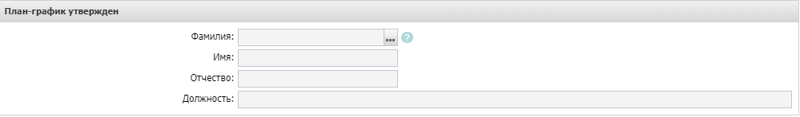
Рисунок 7 – Группа полей План-график утвержден

В группе полей План-график утвержден содержатся следующие поля:
- Фамилия – заполняется при получении сведений о публикации версии плана в ЕИС.
- Должность – заполняется при получении сведений о публикации версии плана в ЕИС.

1.4 Закладка «Закупки»
На закладке Закупки содержится перечень планируемых закупок.
Закладка имеет вид:
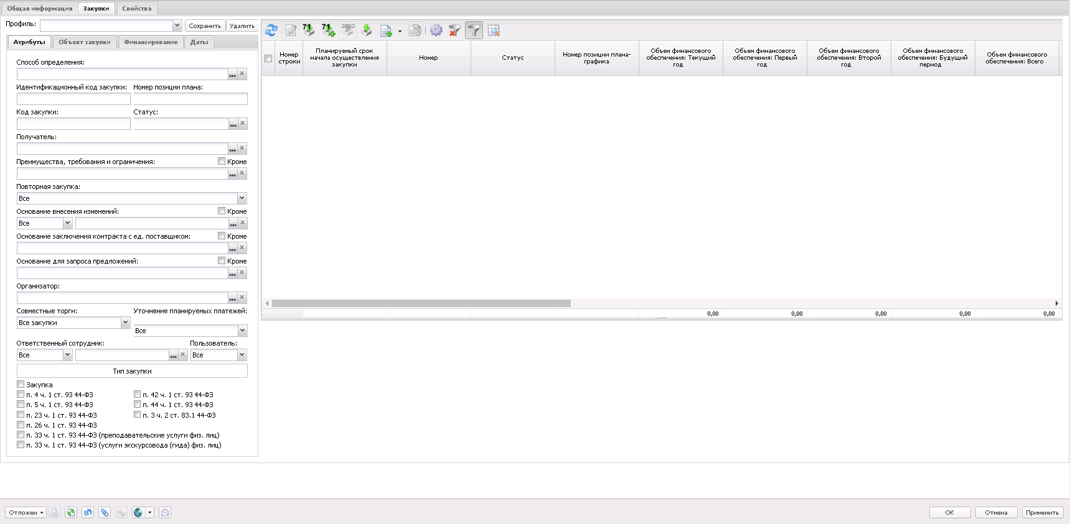
Рисунок 8 – Закладка «Закупки»
Для копирования закупки из ЭД «План-график» прошлого года необходимо нажать кнопку 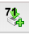 (Скопировать закупки из плана прошлого года с изменением года закупки на текущий), на экране появится форма Закупки.
В открывшейся форме необходимо указать ЭД «Закупка» и нажать кнопку Выбрать. Для выбора доступны все ЭД «Закупка» из ЭД «План-график» прошлого года, находящиеся на статусе «Закупка утверждена». На основании указанной ЭД «Закупка» формируется новый ЭД «Закупка» на статусе «Отложен» и прикрепляется к текущему ЭД «План-график»,
Для формирования ЭД «Закупка» на основании ЭД «Потребность» используется кнопка (Сформировать закупку на основании потребностей в товарах, работах, услугах)
Создание новых строк осуществляется с использованием инструмента Создать

1.5 Создание ЭД «Закупка»
Создание ЭД «Закупка» доступно со следующими признаками:
- Закупка – при создании с данным признаком для документа доступно внесение полного набора данных.
При создании ЭД «Закупка» с одним из следующих признаков:
- Закупка на основании п.4, ч.1, ст. 93 Федерального закона №44-ФЗ;
- Закупка на основании п.5, ч.1, ст. 93 Федерального закона №44-ФЗ;
- Закупка на основании п.3, ч.2, ст. 83.1 Федерального закона №44-ФЗ;
- Закупка на основании п.26, ч.1, ст. 93 Федерального закона №44-ФЗ;
- Закупка на основании п.33, ч.1, ст. 93 Федерального закона №44-ФЗ (преподавательские услуги, оказываемые физическими лицами);
- Закупка на основании п.33, ч.1, ст. 93 Федерального закона №44-ФЗ (услуги экскурсовода (гида), оказываемые физическими лицами);
- Закупка на основании п.23, ч.1, ст. 93 Федерального закона №44-ФЗ;
- Закупка на основании п.42, ч.1, ст. 93 Федерального закона №44-ФЗ;
- Закупка на основании п.44, ч.1, ст. 93 Федерального закона №44-ФЗ,
в документе:
- автоматически указывается способ определения поставщика Закупка у единственного поставщика (исполнителя, подрядчика) или Запрос предложений, если документ создан с признаком Закупка на основании п.3, ч.2, ст. 83.1 Федерального закона №44-ФЗ;
- автоматически указывается основание заключения контракта с единственным поставщиком;
- доступно внесение минимального набора данных (КБК и сведения об изменении).
Для создания ЭД «Закупка» необходимо нажать кнопку (Создать), на экране появится форма Закупка:
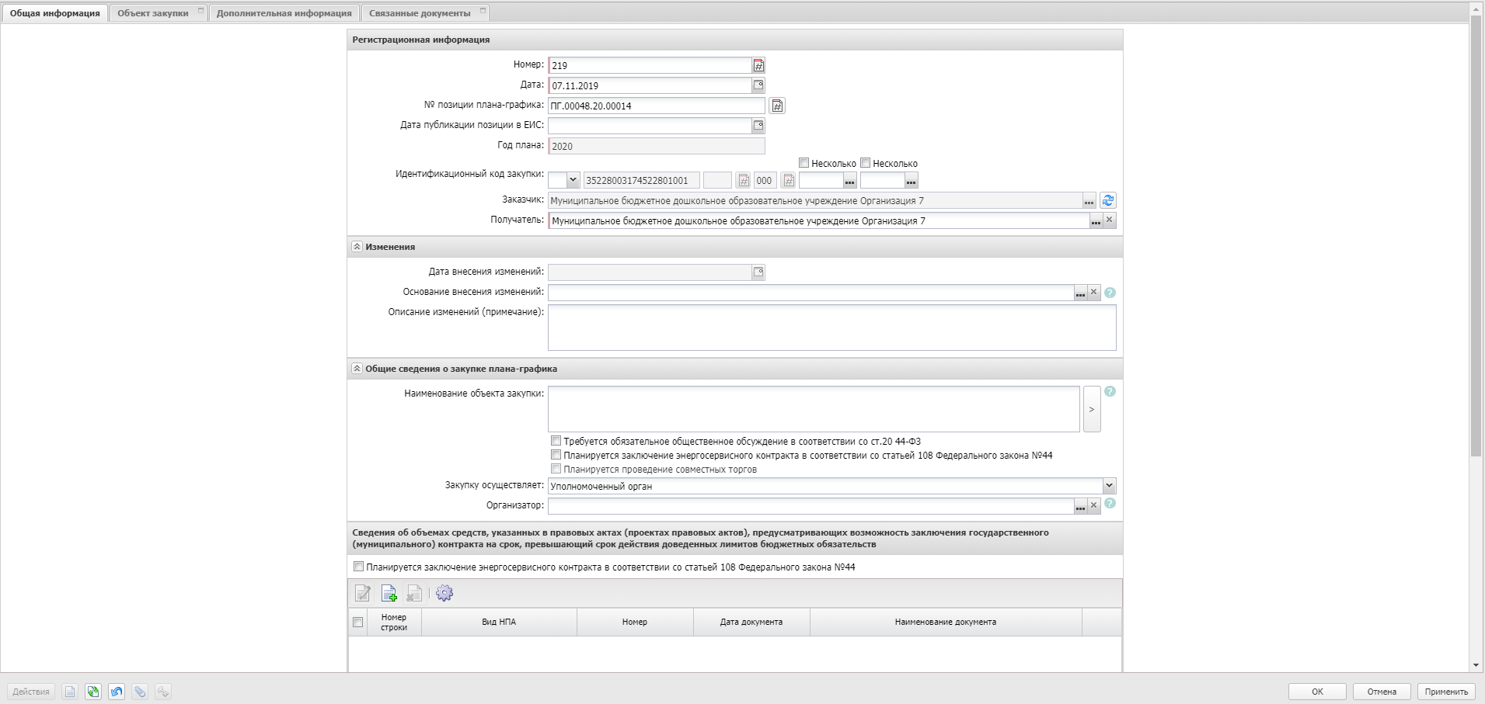

Рисунок 9 – Вид ЭД «Закупка»

Закладка «Общая информация»
На закладке Общая информация содержатся группы полей:
- Регистрационная информация;
- Изменения;
- Общие сведения о закупке плана-графика;
- Сведения об объемах средств указанных
- Комментарии.

Группа полей «Регистрационная информация»
Группа полей Регистрационная информация имеет вид:

Рисунок 10 – Группа полей «Регистрационная информация»
В группе полей заполняются поля:
- Номер – номер документа, при создании заполняется автоматически в соответствии с генератором номеров.
- Дата – указывается дата создания документа, автоматически заполняется рабочей датой пользователя.
- № позиции плана-графика – уникальный номер закупки, включенной в ЭД «План-график». Заполняется:
- автоматически при создании ЭД «Закупка» из ЭД «План-график»;
- автоматически при создании ЭД «Закупка» на основании ЭД «Закупка», включенной в ЭД «План-график», по кнопке Сформировать на основании плана прошлого года путем изменения параметров закупок очередного года и планового периода, Скопировать закупки из плана прошлого года с изменением года закупки на текущий;
- автоматически при создании ЭД «Закупка» на основании ЭД «Закупка», включенной в ЭД «План закупок» по кнопке Перенести закупки из плана закупок 2020 года;
- по кнопке Сформировать номер позиции плана-графика (кнопка доступна на статусе «Отложен» или если документ не сохранен) на статусе «Отложен».
Обновляется при получении сведений о публикации позиции в ЕИС.
- Год плана – не доступен для редактирования, заполняется автоматические годом родительского ЭД План-график
- Идентификационный код закупки – заполняется:
- (1-2 разряд) – выбор из выпадающего списка значение кода. Для выбора доступны значение равное году плана и значение год плана +1 и год плана+2.
- (23-26 разряд) – указывается номер закупки, включенной в сформированный (утвержденный) заказчиком на очередной финансовый год и плановый период план-график.
- (30-33 разряд) – заполняется из справочника ОКПД либо в режиме ручного ввода. При установке признака несколько недоступен для редактирования заполняется значением "0000".
- (34-36 разряд) – заполняется из справочника Классификатор вида расходов либо в режиме ручного ввода. При установке признака несколько недоступен для редактирования заполняется значением "000".
- Дата публикации позиции в ЕИС – указывается дата публикации закупки в ЕИС. Доступно для редактирования на любом статусе при наличии специального права Разрешать редактировать номер позиции плана-графика, плана закупок и дату публикации в ЭД Закупка. Не обязательно для заполнения.

Группа полей «Изменения»
Группа полей Изменения имеет вид:
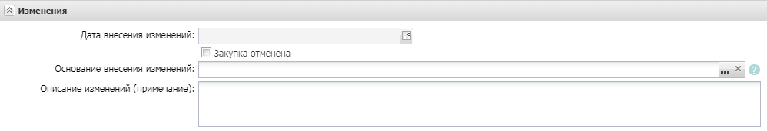
Рисунок 11 – Группа полей Изменения
В группе полей заполняются поля:
- Закупка отменена – признак включается, если закупка отменяется.
- Основание внесения изменений – выбор значения осуществляется из справочника Основания внесения изменения в план.

Группа полей «Общие сведения о закупке плана-графика»
Группа полей Общие сведения о закупке плана-графика имеет вид:
Рисунок 12 – Группа полей Общие сведения о закупке плана-графика
В группе полей заполняются поля:
- Наименование объекта закупки – вручную вводится наименование товара, работы или услуги. Для автоматического заполнения поля используется кнопка Сформировать на основании спецификации.
- Требуется обязательное общественное обсуждение в соответствии со ст. 20 44-ФЗ – признак устанавливается в соответствии со значением.
- Планируется заключение энергосервисного контракта в соответствии со статьей 108 Федерального закона №44-ФЗ - признак устанавливается в соответствии со значением.
- Планируется проведение совместных торгов - признак устанавливается в соответствии со значением.
- Закупку осуществляет – из раскрывающегося списка выбирается роль организации, указанной в качестве организатора.
- Организатор/Организатор совместных торгов – указывается организатор закупки, значение выбирается из справочника Организации.

Блок Сведения об объемах средств, указанных в правовых актах (проектах правовых актов), предусматривающих возможность заключения государственного (муниципального) контракта на срок, превышающий срок действия доведенных лимитов бюджетных обязательств.

Блок имеет вид:
Рисунок 13 – Сведения об объемах средств, указанных в правовых актах (проектах правовых актов), предусматривающих возможность заключения государственного (муниципального) контракта на срок, превышающий срок действия доведенных лимитов бюджетных обязательств.
Планируется заключение энергосервисного контракта в соответствии со статьей 108 Федерального закона №44 – признак включается в соответствии с его значением.
Для создания новой записи нажимается кнопка (Создать), на экране появится форма, которая имеет вид:
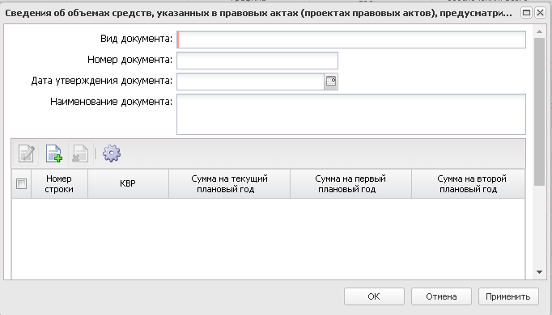
Рисунок 14 – Сведения об объемах средств, указанных в правовых актах (проектах правовых актов), предусматривающих возможность заключения государственного (муниципального) контракта на срок, превышающий срок действия доведенных лимитов бюджетных обязательств.
На форме заполняются поля:
- Вид документа – вручную вводится наименование вида документа.
- Номер документа – вручную вводится номер нормативно-правового акта.
- Дата утверждения документа – указывается дата утверждения НПА.
- Наименование документа – вручную вводится наименование НПА.

В нижней части формы содержится информация о финансировании по НПА. Для создания новой записи нажимается кнопка (Создать), на экране появится форма Информации о финансировании по НПА:
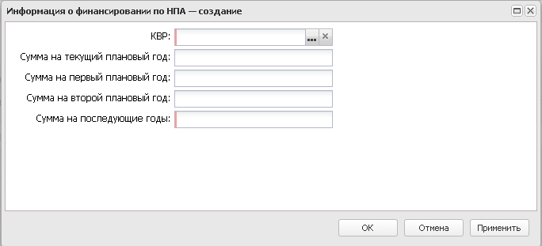
Рисунок 15 – Информация о финансировании по НПА
На форме заполняются поля:
- КВР – указывается код вида расходов. Выбор значения осуществляется из справочника Код вида финансового обеспечения.
- Сумма на текущий плановый год – значение вводится вручную.
- Сумма на первый плановый год – значение вводится вручную.
- Сумма на второй плановый год – значение вводится вручную.
- Сумма на последующие годы – значение вводится вручную.
Для сохранения записи нажимается кнопка ОК или Применить.

Группа полей «Дополнительные сведения о процедуре закупки не размещаемые в ЕИС»
Внимание! Блок доступен на форме при активации признака «Дополнительные сведения о процедуре закупки не размещаемые в ЕИС» только в ЭД «Закупка», созданном без признака и имеет вид:

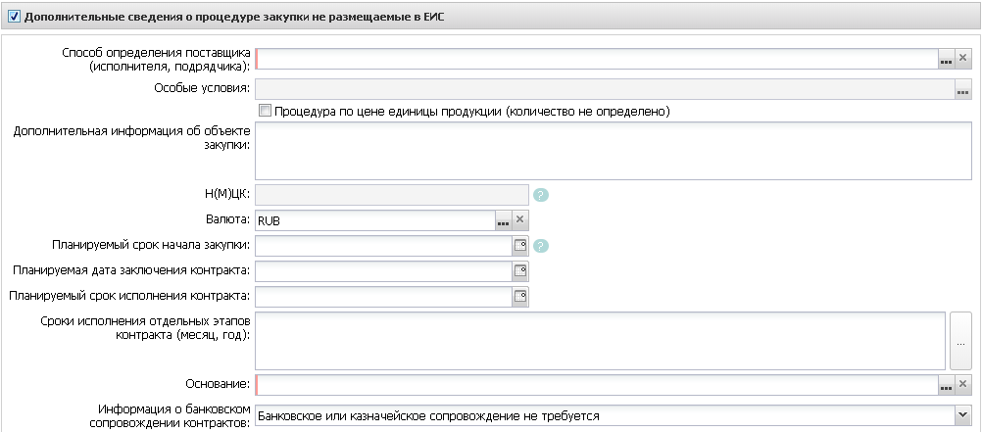
Рисунок 16 – Дополнительные сведения о процедуре закупки не размещаемые в ЕИС
В группе полей заполняются поля:
- Способ определения поставщика (исполнителя, подрядчика) – указывается способ определения поставщика из справочника Способы определения поставщика (подрядчика, исполнителя).
- Особые условия – указываются особые условия проведения закупки, выбор значения осуществляется из справочника Особые условия.
- Процедура по цене единицы продукции (количество не определено) – признак устанавливается в случае, если при заключении контракта невозможно определить количество товара, объем работ или услуг, подлежащих исполнению.
- Дополнительная информация об объекте закупки – вручную вводится дополнительное описание товаров, работ или услуг.
- Н(М)ЦК – выводится общая сумма финансирования ЭД «Закупка». Не доступно для редактирования.
- Валюта – указывается значение валюты из справочника Валюты, по умолчанию заполняется значением системного параметра Валюта.
- Планируемый срок начала закупки – указывается планируемая дата размещения закупки.
- Планируемая дата заключения контракта – указывается дата заключения контракта.
- Планируемый срок исполнения контракта – указывается планируемая дата исполнения контракта.
- Сроки исполнения отдельных этапов контракта (месяц, год) – указываются сроки исполнения отдельных этапов контракта, также доступен множественный выбор значения из справочника Типовые значения для заполнения сведений о закупках в планах.
- Основание – указывается основание проведения процедуры закупки.
- Информация о банковском сопровождении контрактов – из раскрывающегося списка выбирается требование банковского сопровождения контрактов.

Блок «Цели осуществления закупки для АЦК-Планирование»
Для создания новой записи нажимается кнопка (Создать), на экране появится форма справочника Цели осуществления закупки. Для добавления цели закупки нажимается кнопка Выбрать.
Внимание! Блок отображается и доступен для редактирования, если для года планирования активирован системный параметр "Выгружать проект плана закупки в АЦК-Планирование".

Рисунок 17 – Добавление записи в список «Цели осуществления закупки для АЦК-Планирование»

Группа полей «Комментарии»

В группе полей Комментарии отображаются системные сообщения, автоматически формируемые при выполнении обработки документа (отказ уполномоченного органа, ошибка импорта и т.д.), а также введенные вручную краткие текстовые комментарии к документу. Внесение комментариев доступно на любом статусе ЭД после его сохранения.

Закладка «Объект закупки»
На закладке Объект закупки содержится информация о финансировании и спецификации.
- Уточнить информацию о планируемых платежах – при включении признака:
- поле Начальная (максимальная) цена контракта в блоке полей Дополнительные сведения о процедуре закупки не размещаемые в ЕИС не изменяется при изменении сумм по строкам в списке Финансирование;
- в редакторе строки списка Финансирование поля группы полей Объем финансового обеспечения доступны для редактирования на статусе «Отложен»/«Новый», а значение поля Всего может быть равно 0;
- не выполняется контроль суммы поля Всего на равенство произведения цены и количества и аналогичный контроль при сохранении позиции спецификации;
- не выполняется контроль объема финансирования по строке к общей сумме строк спецификации.
На закладке расположены списки Финансирование, Спецификация.

Список «Финансирование»
Для создания строки финансирования нажимается кнопка (Создать), на экране появится форма Новая бюджетная строка. Вид редактора зависит от значения, указанного в поле Источник финансирования:
  - Бюджетный источник:
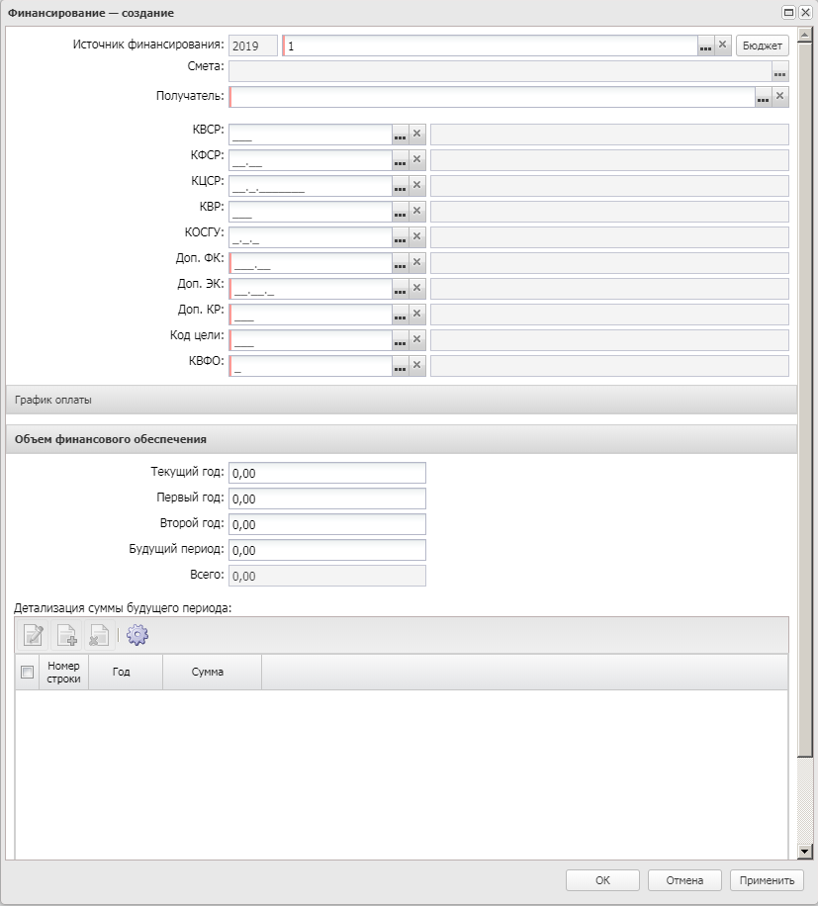
Рисунок 18 – Редактор строки финансирования, бюджетный источник финансирования
В данном режиме отображаются строки бюджетных кодов. Бюджетные коды выбираются из справочников бюджетной классификации. Также возможно заполнение из справочника Строки бюджета.

- Внебюджетные средства:
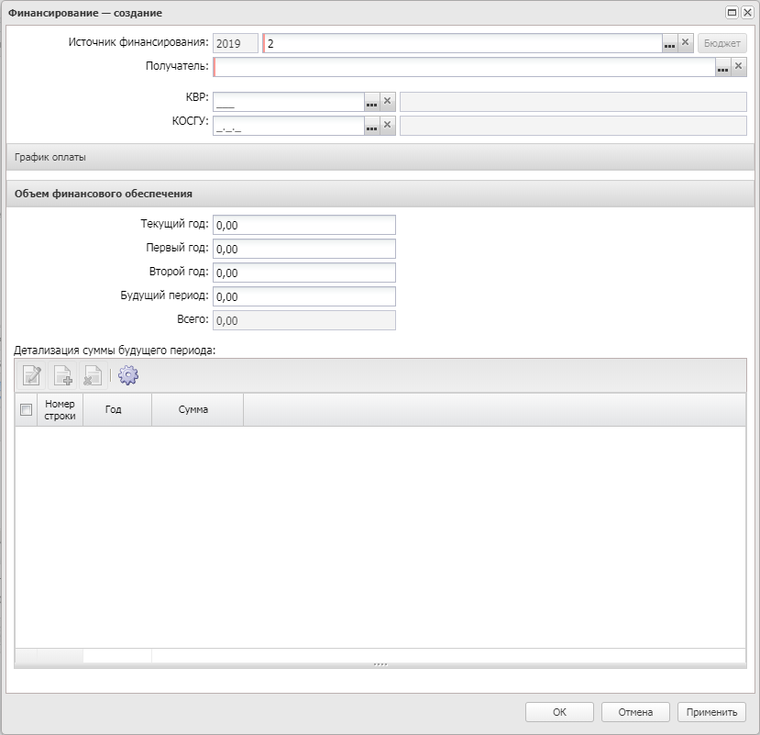
Рисунок 19 – Редактор спецификации, внебюджетные источники финансирования

- Средства бюджетных учреждений:
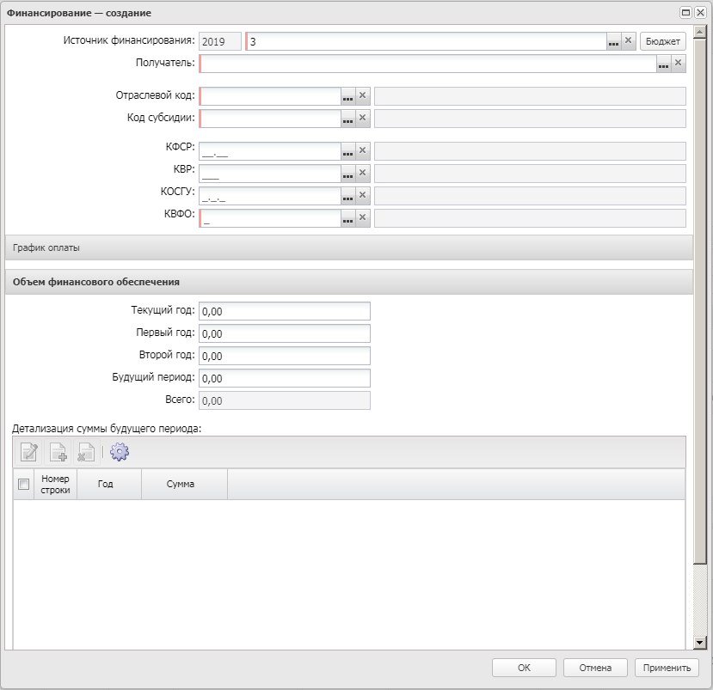
Рисунок 20 – Редактор спецификации, источник финансирования средства бюджетных учреждений
Поля, специфические для данного режима:
- Отраслевой код – указывается значение кода из справочника Отраслевые коды.
- Код субсидии – указывается значение кода из справочника Субсидии и инвестиции.

Примечание. Если в ЭД «Закупка» включен хотя бы один ЭД «Потребность», кроме ЭД «Потребность» на статусе «Удален», то кнопка (Новый) становится недоступна.
Для автоматического заполнения полей используется кнопка Бюджет.
Описание общих полей для всех режимов редактора:
- Источник финансирования – тип источника финансирования, выбор осуществляется из справочника Источники финансирования.
- Смета – смета владельца счета, выбор осуществляется из справочника Сметы.
- Бюджетополучатель – указывается организация, которой будет осуществляться поставка товара, выполнение работ или оказание услуг.
- КВСР – указывается значение кода из справочника Бюджетная классификация.
- КФСР – указывается значение кода из справочника Бюджетная классификация.
- КЦСР – указывается значение кода из справочника Бюджетная классификация.
- КВР – указывается значение кода классификатора вида расходов.
- КОСГУ – указывается значение кода из справочника Бюджетная классификация.
- Доп.ФК – указывается значение кода из справочника Бюджетная классификация.
- Доп.ЭК – указывается значение кода из справочника Бюджетная классификация.
- Доп.КР – указывается значение кода из справочника Бюджетная классификация.
- Код цели – указывается значение кода из справочника Бюджетная классификация.
- КВФО – указывается значение кода из справочника Бюджетная классификация.
- В группе полей Соглашение о предоставлении субсидии заполняются следующие поля:
- Тип соглашения – из раскрывающегося списка выбирается тип соглашения о предоставлении субсидии.
- Дата – указывается дата соглашения о предоставлении субсидии.
- Номер – вручную вводится номер соглашения о предоставлении субсидии.
- В группе полей Объем финансового обеспечения заполняются поля:
- Текущий год – указывается сумма финансирования на текущий год.
- Первый год – указывается сумма финансирования на следующий год.
- Второй год – указывается сумма финансирования на второй год.
- Будущий период – указывается сумма финансирования на будущий период.

Также в редакторе Новой бюджетной строки расположен список Детализация суммы будущего периода. Если таблица детализации не заполнена, то сумма будущего периода считается как: сумма за год = год источника финансирования строки + 3. Соответственно, таблица детализации должна заполняться только в том случае, если сумму будущего периода необходимо разделить на большее количество лет.
Для разделения суммы будущего периода необходимо нажать кнопку (Создать), на экране появится окно Редактор суммы.
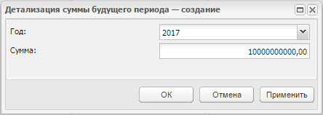
Рисунок 21 – Вид «Редактора суммы»
В форме редактора расположены следующие поля:
- Год – из раскрывающегося списка выбирается год.
- Сумма – вручную вводится сумма будущего периода.
Для сохранения внесенных данных нажимается кнопка ОК или Применить.

Список «Спецификация»
В заголовочной части закладки расположен признак Объектом закупки являются лекарственные препараты. Если признак включен, то в редакторе Информация о позиции объекта закупки становится доступна закладка Лекарственные препараты.
Для создания новой записи в списке Спецификация необходимо нажать кнопку (Создать), на экране появится форма редактора спецификации закупки.
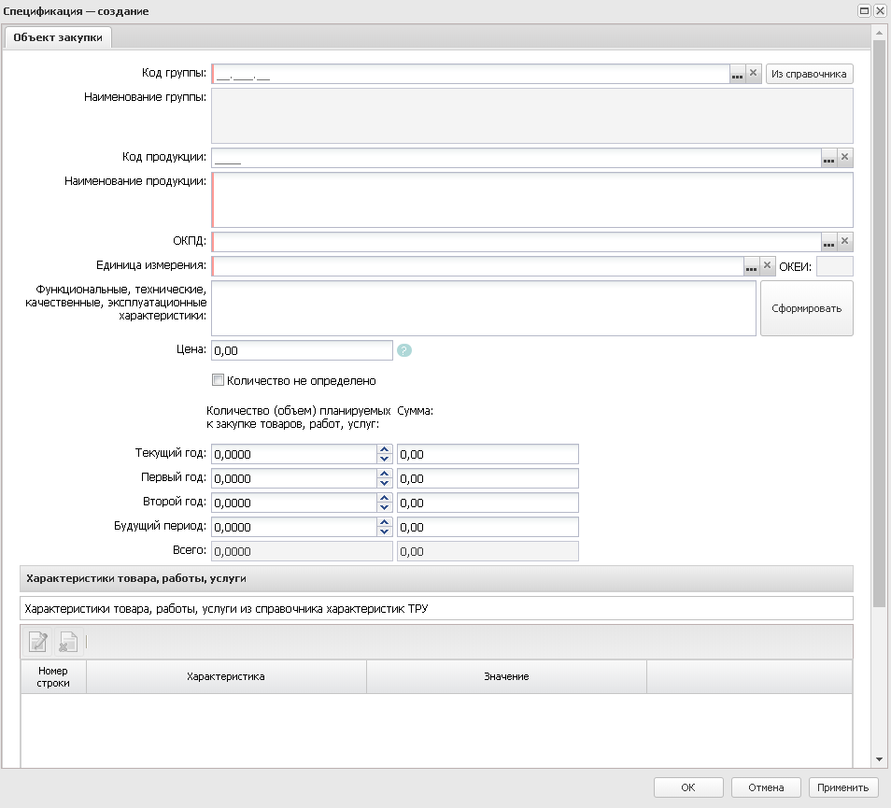

Рисунок 22 – Вид редактора спецификации закупки
В редакторе заполняются поля:
- Код группы – выводится маска группы продукции в соответствии с параметром системы Маска: Кода группы продукции, выбор осуществляется из Справочника товаров, работ, услуг.
- Код продукции – выводится маска продукции в соответствии с параметром системы Маска: Кода продукции, выбор осуществляется из Справочника продукции.
- Наименование продукции – вручную вводится наименование закупаемой продукции..
- ОКПД – автоматически заполняется кодом ОКПД при выборе группы продукции, если в Справочнике товаров, работ и услуг для группы указан ОКПД.
- Единица измерения – указывается единица измерения закупаемого товара, работы или услуги.
- Функциональные, технические, качественные, эксплуатационные характеристики вводится текстовая информация об описании объекта закупки и требованиях к нему. При нажатии кнопки Сформировать:
- поле заполняется значением группы полей Характеристики;
- если поле группы полей Характеристики не заполнено, наименование его характеристики не выводится;
- если ни одно из полей группы полей Характеристики не заполнено, то поле остается незаполненным;
- при повторном нажатии кнопки текст поля формируется заново.
- Цена – автоматически заполняется значением из справочника.
- Количество не определено – признак устанавливается в случае, если невозможно определить количество товара, объем работ или услуг, подлежащих исполнению.
- В группе полей Количество (объем) планируемых к закупке товаров, работ, услуг содержатся следующие поля:
- Текущий год – указывается планируемая сумма оплаты закупки за текущий год.
- Первый год – указывается планируемая сумма оплаты закупки за следующий год.
- Второй год – указывается планируемая сумма оплаты закупки за второй год.
- Будущий период – указывается планируемая сумма оплаты закупки за будущий период.
- В группе полей Сумма планируемых к закупке товаров, работ, услуг заполняются поля:
- Текущий год – вручную вводится сумма планируемой закупки на текущий год. Если указана цена и в поле Количество: Текущий год вводится значение, то автоматически рассчитывается сумма как произведение двух значений.
- Первый год – вручную вводится сумма планируемой закупки на следующий год. Если указана цена и в поле Количество: Первый год вводится значение, то сумма автоматически рассчитывается как произведение двух значений.
- Второй год – вручную вводится сумма планируемой закупки на второй год. Если указана цена и в поле Количество: Второй год вводится значение, то сумма автоматически рассчитывается как произведение двух значений.
- Будущий период – вручную вводится сумма планируемой закупки на будущий период. Если указана цена и в поле Количество: Будущий период вводится значение, то сумма автоматически рассчитывается как произведение двух значений.
В группе полей Характеристики товара, работы, услуги указываются характеристики закупаемой продукции.

Закладка «Условия закупки»
Внимание! Закладка доступна на форме при активации признака «Дополнительные сведения о процедуре закупки не размещаемые в ЕИС» только в ЭД «Закупка», созданном без признака.
На закладке Условия закупки указывается информация об условиях процедуры закупки.
Закладка имеет следующий вид:
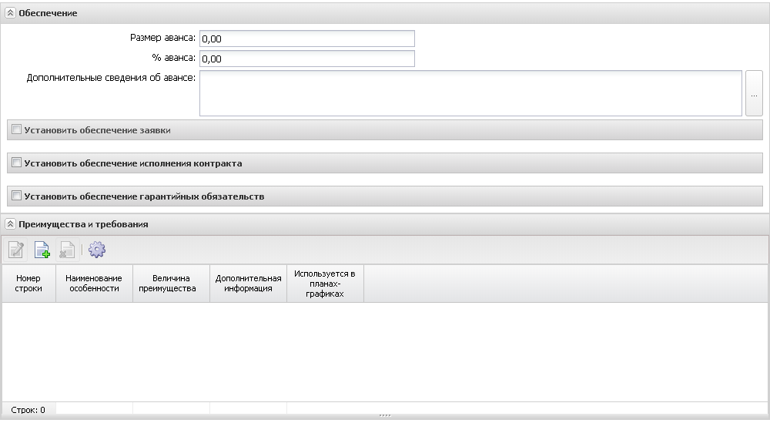

Рисунок 23 – Вид закладки «Условия закупки»
На закладке содержатся группа полей Обеспечение и список Преимущества и требования.

Группа полей «Обеспечение»
В группе полей Обеспечение заполняются поля:
- Размер аванса – вручную вводится сумма аванса.
- % (от поля Размер аванса) – при вводе значения автоматически рассчитывается значение поля Размер аванса, т.е. вычисляется заданный процент от значения в поле Начальная (максимальная) цена контракта.
- Дополнительные сведения об авансе – вводится дополнительная текстовая информация об авансе, также доступен множественный выбор значения из справочника Типовые значения для заполнения сведений о закупках в планах.
- Установить обеспечение заявки – признак устанавливается в соответствии с его значением.
- Сумма обеспечения заявки – вручную вводится сумма обеспечения заявки участника. Автоматически рассчитывается в соответствии с группой параметров Размер обеспечения заявки (с 01.07.2018) 44-ФЗ, если включен признак Установить обеспечение заявки.
- % (от поля Сумма обеспечения заявки) – автоматически рассчитывается в соответствии с группой параметров Размер обеспечения заявки (с 01.07.2018) 44-ФЗ, если включен признак Установить обеспечение заявки.
- Условия обеспечения заявки – вводится дополнительная текстовая информация об условиях обеспечения заявки, также доступен множественный выбор значения из справочника Типовые значения для заполнения сведений о закупках в планах.
- Установить обеспечение исполнения контракта – признак включается в случае установки соответствующего условия.
- Сумма обеспечения контракта – указывается сумма обеспечения исполнения контракта. Рассчитывается автоматически, в соответствии с группой параметров Размер обеспечения исполнения контракта, если активирован признак Установить обеспечение исполнения контракта. При вводе значения автоматически рассчитывается значение в связанном поле %.
- % (от поля Сумма обеспечения контракта) – рассчитывается автоматически в соответствии с группой параметров Размер обеспечения исполнения контракта, если активирован признак Установить обеспечение исполнения контракта. При вводе значения автоматически рассчитывается значение в связанном поле Сумма обеспечения контракта.
- Условия обеспечения контракта – вводится дополнительная текстовая информация об условиях обеспечения исполнения контракта, также доступен множественный выбор значения из справочника Типовые значения для заполнения сведений о закупках в планах.

Список «Преимущества и требования»
Для создания нового преимущества или требования в списке необходимо нажать кнопку (Создать), на экране появится форма редактора особенности, которая имеет вид:
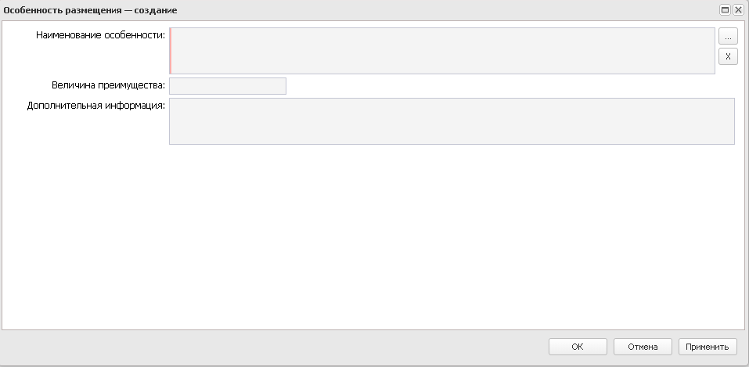

Рисунок 24 – Особенности размещения заказа
В редакторе заполняются поля:
- Наименование особенности – указывается наименование особенности, выбор значения осуществляется из справочника Особенности размещения заказа.
- Величина преимущества – заполняется автоматически, значением из справочника.
- Дополнительная информация – вводится текстовая информация о содержании требования.
- Обоснование дополнительного требования – указывается обоснование дополнительного требования. Выбор значения осуществляется из справочника Типовые значения для заполнения сведений о закупках в планах.

Закладка «Дополнительная информация»
На закладке Дополнительная информация содержатся дополнительные данные о закупке.
Закладка имеет вид:
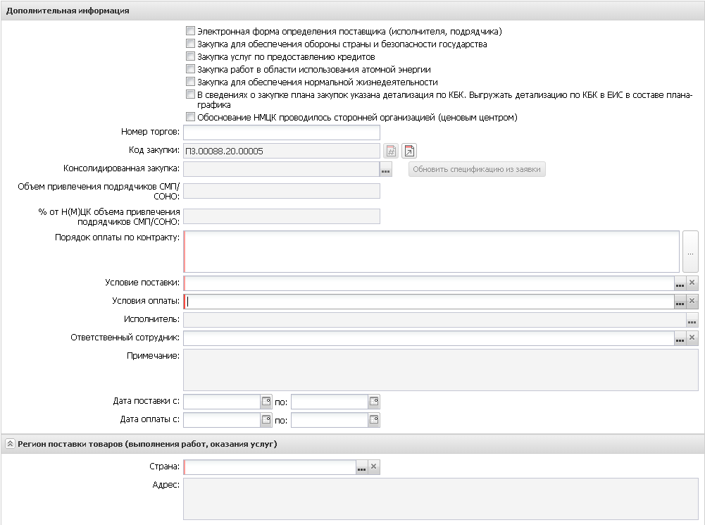

Рисунок 28 – Вид закладки «Дополнительная информация»
На закладке содержатся группы полей:
- Дополнительная информация;
- Регион поставки товаров (выполнения работ, оказания услуг);
- Признаки;

Группа полей «Дополнительная информация»
В группе полей Дополнительная информация заполняются поля:
- Электронная форма определения поставщика (исполнителя, подрядчика) – признак устанавливается в случае соответствующего условия.
- Закупка для обеспечения обороны страны и безопасности государства – признак устанавливается в случае соответствующего условия.
- Закупка услуг по предоставлению кредитов – признак устанавливается в случае соответствующего условия.
- Закупка работ в области использования атомной энергии – признак устанавливается в случае соответствующего условия.
- Закупка для обеспечения нормальной жизнедеятельности – признак устанавливается в случае соответствующего условия.
- В сведениях о закупке плана закупок указана детализация по КБК. Выгружать детализацию по КБК в ЕИС в составе плана-графика – признак включается в соответствии с его значением.
- Обоснование НМЦК проводилось сторонней организацией (ценовым центром) – признак включается в соответствии с его значением.
- Номер торгов – поле используется для объединения нескольких закупок в одну процедуру (объединение лотов).
- Код закупки – заполняется автоматически, либо с использование функции генерации
- Консолидированная закупка – указывается ЭД «Консолидированная закупка», на основании которого сформируются данные в ЭД «Закупка».
- Объем привлечения подрядчиков СМП/СОНО – автоматически рассчитывается значение % в поле % от Н(М)ЦК объема привлечения подрядчиков СМП/СОНО от суммы Н(М)ЦК.
- % от Н(М)ЦК объема привлечения подрядчиков СМП/СОНО – при введении значения автоматически рассчитывается значение суммы в поле Объем привлечения подрядчиков СМП/СОНО.
- Порядок оплаты по контракту – вручную вводится дополнительная текстовая информация об оплате по контракту, также доступен множественный выбор значения из справочника Типовые значения для заполнения сведений о закупках в планах.
- Условие поставки – указывается условие поставки предмета закупки, выбор значения из справочника Условия поставки.
- Условия оплаты – указывается условие оплаты предмета закупки, выбор значения из справочника Условия оплаты.
- Исполнитель – указывается организация поставщик из справочника Организации, при выборе осуществляется фильтрация по ролям Поставщик и Контрагент.
- Ответственный сотрудник – указывается ФИО ответственного сотрудника, выбор значения осуществляется из справочника Персоналии.
- Примечание - текстовое поле.
- Дата поставки с\по – выбор значения из календаря
- Дата оплаты с\по – выбор значения из календаря

Группа полей «Регион поставки товаров (выполнения работ, оказания услуг)»
В группе полей Регион поставки товаров (выполнения работ, оказания услуг) заполняются поля:
- Страна – указывается страна из справочника Страны.
- Выбрать адрес из – отображается на форме, если в поле Страна указано значение Россия.
- Код – отображается на форме, если в поле Страна выбрано значение Россия. Если в поле Выбрать адрес из указано значение КЛАДР, то поле недоступно для редактирования и рядом с полем отображается кнопка Открыть форму выбора из КЛАДР. Если в поле указано значение ОКТМО, то поле доступно для редактирования, осуществляется выбор из справочника ОКТМО, значение поля Код. Если указано значение ОКАТО, то поле доступно для редактирования, осуществляется выбор из справочника Территории (ОКАТО).
При выборе организации поле автоматически заполняется одноименным значением из карточки организации.
- Код территории – указывается код территории из справочника Территории.
- Адрес – указывается адрес местоположения.

Группа полей «Признаки»
Группа полей Признаки представляет собой список, в котором содержится информация о ходе (этапах) проведения закупки.

1.6 Закладка «Свойства»
На закладке Свойства содержится информация об обосновании особых закупок и свойствах плана закупок.
Закладка имеет следующий вид:
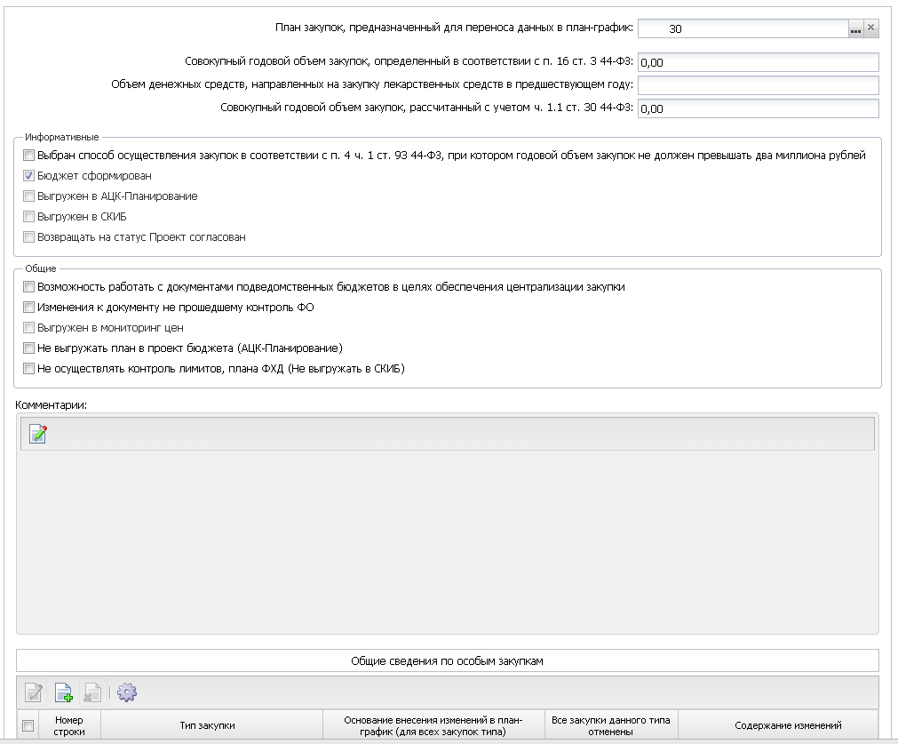

Рисунок 29 – Закладка «Свойства»
На закладке расположены следующие поля:

- План закупок, предназначенный для переноса данных в план-график – указывается ЭД «План закупок», из которого осуществляется перенос данных.
- Совокупный годовой объем закупок, определенный в соответствии с пунктом 16, статьи 3 Федерального закона N 44-ФЗ от 05.04.2013 – вручную указывается СГОЗ, определенный в соответствии с пунктом 16, статьи 3 Федерального закона N 44-ФЗ от 05.04.2013.
- Объем денежных средств направленный на закупку лекарственных препаратов в предшествующем году – указывается соответствующее расчетное значение показателя.
- Совокупный годовой объем закупок, рассчитанный с учетом части 1.1, статьи 30 Федерального закона N 44-ФЗ от 05.04.2013 – вручную указывается СГОЗ, рассчитанный с учетом части 1.1, статьи 30 Федерального закона N 44-ФЗ от 05.04.2013.
- Выбран способ осуществления закупок в соответствии с п.4, ч.1, ст. 93 Федерального закона от 05.04.2013 N 44-ФЗ, при котором годовой объем закупок не должен превышать два миллиона рублей – признак указывает на проведение процедуры в соответствии с п.4, ч.1, ст. 93 Федерального закона от 05.04.2013 N 44-ФЗ.
- Бюджет сформирован – признак, информирующий о формировании бюджета. Недоступен для включения.
- Выгружен в АЦК-Планирование – признак, информирующий о выгрузке документа в систему «АЦК-Планирование». Недоступен для включения.
- Выгружен в СКИБ – признак, информирующий о выгрузке документа в систему «АЦК-Финансы». Недоступен для включения.
- Возвращать на статус Проект согласован – признак, информирующий о возврате документа на статус «Проект согласован ». Недоступен для включения.
- Изменения к документу, не прошедшему контроль ФО – признак доступен для редактирования при наличии специального права Позволять редактировать признак "Изменения к документу, не прошедшему контроль ФО" .
- Выгружен в мониторинг цен – признак информирует о выгрузке документа в информационную систему «Мониторинг цен». Включается автоматически. Недоступен для редактирования.
- Не выгружать план в проект бюджета (АЦК-Планирование) – признак включается, если выгрузка документа в проект бюджета (систему «АЦК-Планирование») не требуется. Доступен для редактирования на любом статусе только пользователю с ролью Администратор.
- Не осуществлять контроль лимитов, плана ФХД (Не выгружать в СКИБ) – признак включается, если контроль лимитов, плана ФХД (выгрузка в систему «АЦК-Финансы») не требуется. Доступен для редактирования на любом статусе только пользователю с ролью Администратор.
- Комментарии – в поле вручную вводится дополнительная текстовая информация.

Блок Общие сведения по особым закупкам
В верхней части закладки расположен список Общие сведения по особым закупкам. Для внесения информации об обосновании особых закупок нажимается кнопка (Создать), на экране появится форма Общие сведения по особым закупкам:
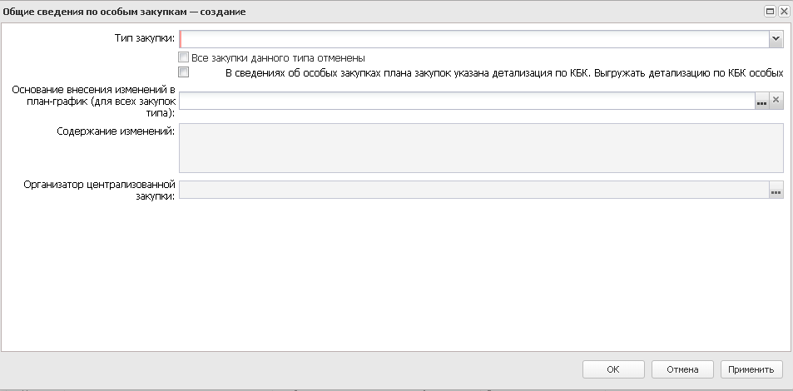

Рисунок 30 – Вид формы «Редактора общих сведений по особым закупкам»
В форме заполняются следующие поля:
- Тип закупки – из раскрывающегося списка выбирается тип процедуры закупки.
- Все закупки данного типа отменены – признак включается в соответствии с его значением.
- В сведениях об особых закупках указана детализация по КБК. Выгружать детализацию по КБК особых закупок в ЕИС в составе плана-графика – признак включается в соответствии с его значением.
- Основание внесения изменений в план закупок (для всех закупок типа) – выбор значения осуществляется из справочника Основания внесения изменения в план закупок.
- Содержание изменений – признак включается в соответствии со значением.
- Организатор централизованной закупки - указывается организация, ответственная за организацию централизованной закупки

